**西安电子科技大学**

**组网与运维综合实验 课程实验报告**

**实验名称 网线制作与测试**

网络与信息安全 学院 班

成 绩

姓名 学号

同作者

实验日期 年 月 日

|  |
| --- |
| 指导教师评语：  指导教师：  年 月 日 |
| **实验报告内容基本要求及参考格式**  一、实验目的  二、实验所用仪器（或实验环境）  三、实验基本原理及步骤（或方案设计及理论计算）  四、实验数据记录（或仿真及软件设计）  五、实验结果分析及回答问题（或测试环境及测试结果） |

# 网线制作与测试

## 一、实验目的

1. 了解双绞线的特性与应用场合；

2．熟悉T568A和T568B标准线序的排列顺序；

3．掌握双绞线的制作方法；

4．掌握线缆测试的简单方法，学会使用简易测线仪，了解状态指示灯的含义。

## 二、实验要求

1. 熟悉各种网络元件，了解设备功能；

2. 准备实验工具：双绞线、水晶头、压线钳、剥线钳、测试仪；

3. 掌握不同网线应用场合，能够制作标准网线；

4. 能够熟练使用测试仪进行连通测试。

## 三、实验内容

1. 直通线的制作；

2. 交叉线的制作；

3. 网线的连通性测试；

4. 认识常用联网设备。

## 四、实验步骤

1. 认识制作网线过程中用到的材料和工具

（此处文字介绍双绞线、压线钳、水晶头、测试仪等并配图）

双绞线：双绞线（Twisted Pair，TP）是一种计算机网络连接和综合布线工程中最常用的传输介质；两根具有绝缘保护层的铜导线按一定密度绞在一起。由此得此名，长度要求在0.6m到100m之间。

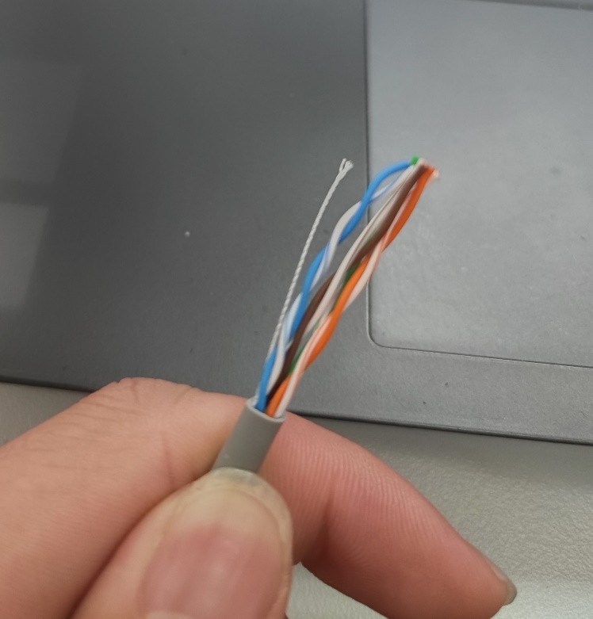

图1 双绞线

压线钳：

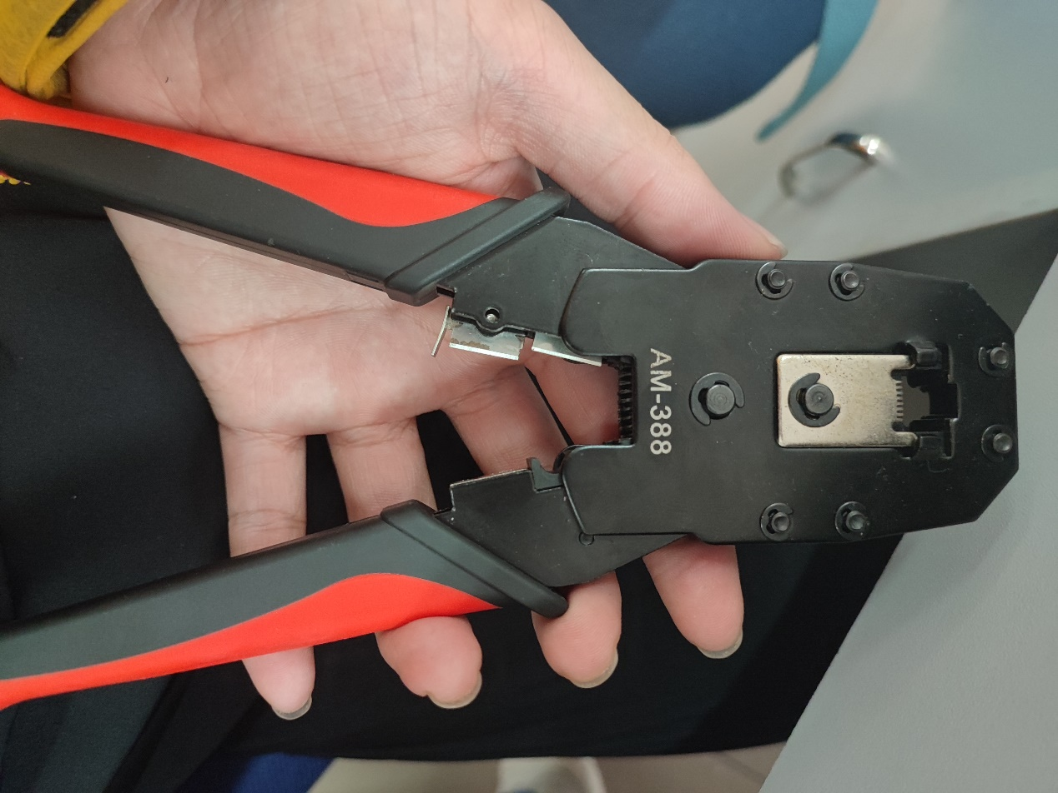

图2 压线钳

压线钳是用来剥线和压制水晶头的工具，压线钳最顶部是压线槽；

水晶头：

水晶头是一种能沿固定方向插入并自动防止脱落的塑料接头，俗称“水晶头”

，专业术语为RJ-45连接器。

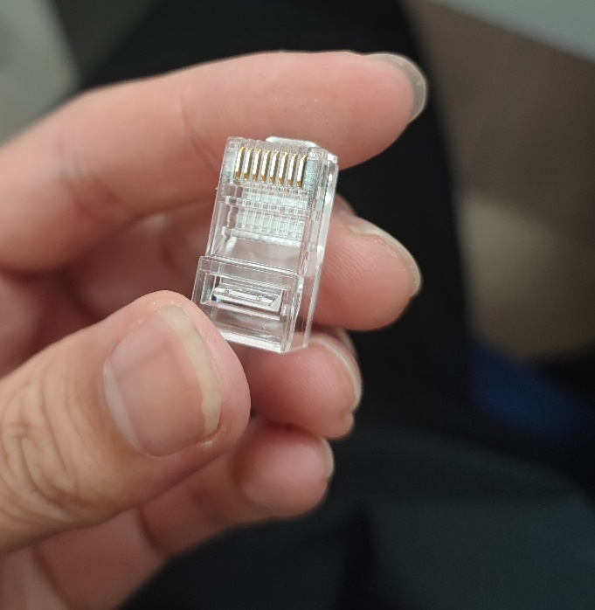

图3 水晶头

测试仪：

测线仪由主机和子机两部分组成，均有八个指示灯，和RJ-11和RJ-45端口。

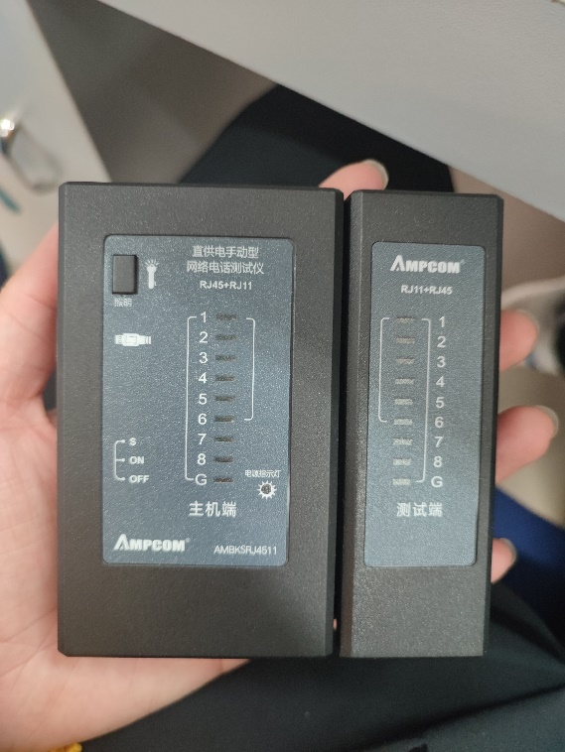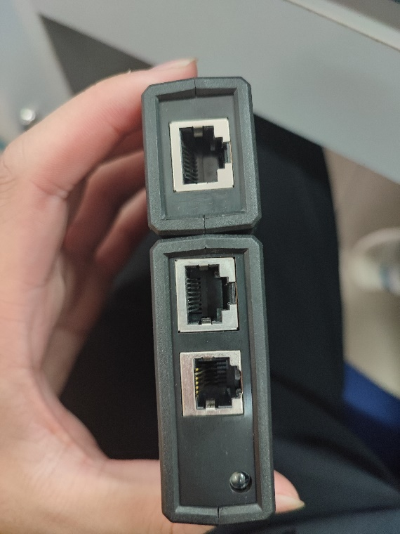

图4 测试仪的指示灯和接口

2. 双绞线连接标准

T568A和T568B是EIA/TIA（美国电子工业协会/电信工业协会）的布线标准中规定双绞线的两种线序，它们是双绞线的两种连接规范，具体为：

T568A:白绿、绿、白橙、蓝、白蓝、橙、白棕、棕  
T568B:白橙、橙、白绿、蓝、白蓝、绿、白棕、棕

图5 T568A和T568B连接

3. 直通线和交叉线

直通线：如果网线两端都按一种线序方式（T568A或T568B）制作就是直通线。直通线用于连接不同种的设备。

交叉线：如果网线两端不按一种线序方式，即一端是T568B线序，另一端是T568A线序。交叉线用于连接同种设备，PC和路由器也用交叉线连接。

4. 双绞线制作过程

整个过程分为6步：

剥线：裁剪出2m左右的双绞线，并利用工具去除外皮2-3cm；

排列4对线：剥去外皮后双绞线中有4对线，按照橙、蓝、绿、棕排序；

理线：将缠在一起的线捋直，将白线放在对应颜色线的左侧；

排序并整线：根据不同接线标准进行进一步排序，并整理平整；

插线：将裸露出的双绞线用工具剪为14mm，太长则线会露出水晶头，平整的线可以一次性插入水晶头；

压线：确定每根线放置正确后，可以使用压线钳压接RJ-45水晶头

5. 网线测试

使用测试仪对制作的网线进行测试，将网线两端分别插入测试仪的主机和子机，亮灯顺序如图：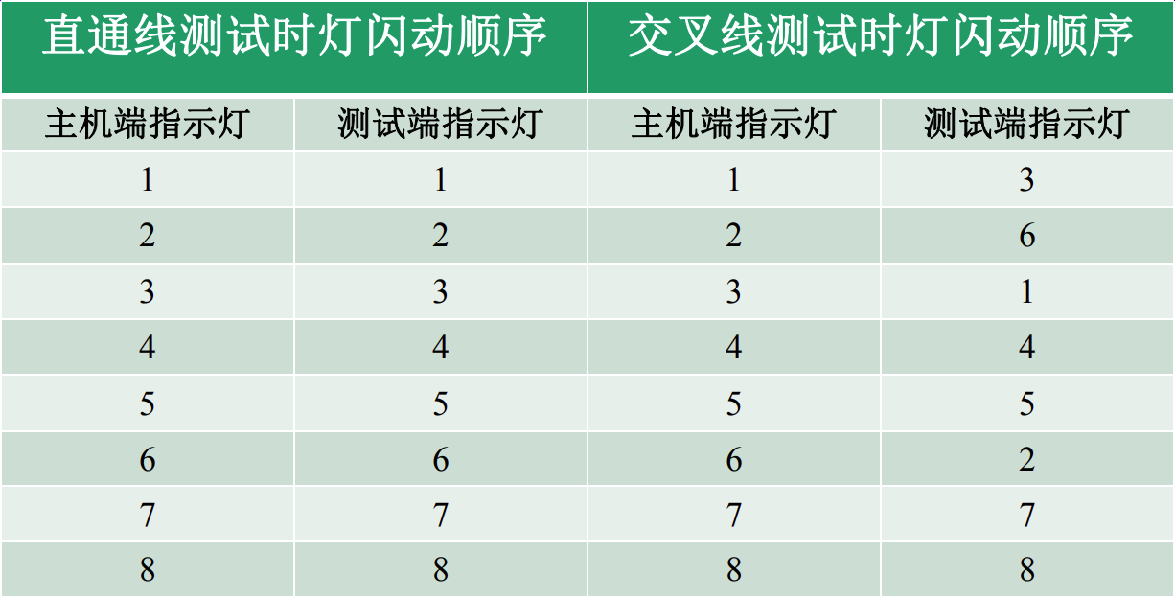

图6 测试仪闪灯顺序

五、实验结果及分析

1. 制作网线过程中遇到什么问题，如何解决的？通过该实验有何收获？

剥开双绞线外皮后，发现其中出了四对线，还有一根白色的尼龙线，查询资料得知，是撕裂绳，利用撕裂绳帮助拉开整段线缆外皮，避免用刀剪时伤害到里面的线缆；

插线过程中，本以为需要将4对线都需要再次剥去外皮，查资料得知，并不需要，因为水晶头已经设计好了，有专业的压制工具，压制后便可以连接。

插线过程中，没能把握好露出线的长度，长度不一，导致插入时一两根线未能正确连接，后续对齐各线后切割，解决了问题。

2. 上网查阅H3C交换机和路由器命名规则，判断实验室目前设备级别。

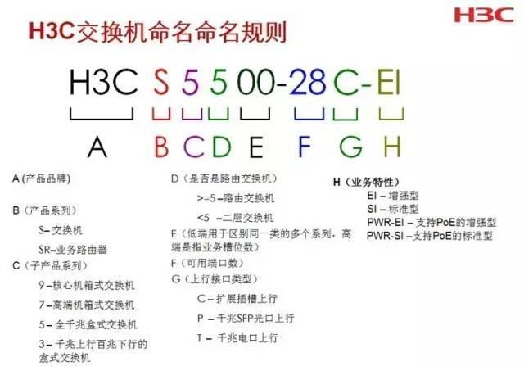

图7 H3C 交换机命名规则

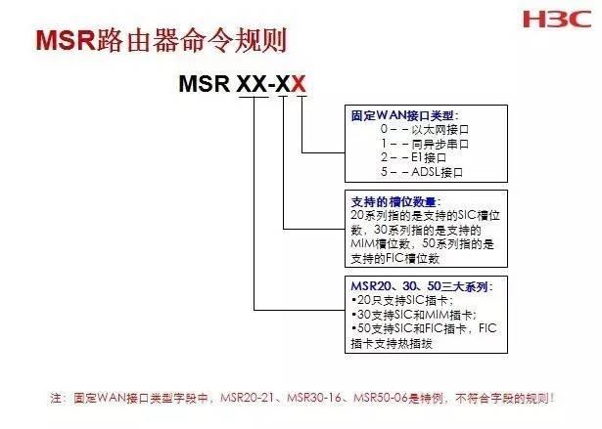

图8 MSR 路由器命名规则

实验室设备为H3C MSR 36-40企业级路由器H3C MSR 26-00路由器。

3. 上网查阅关于光纤、电缆、双绞线（五类、六类、七类等包括超*类）有何不同，适用于哪些场景？

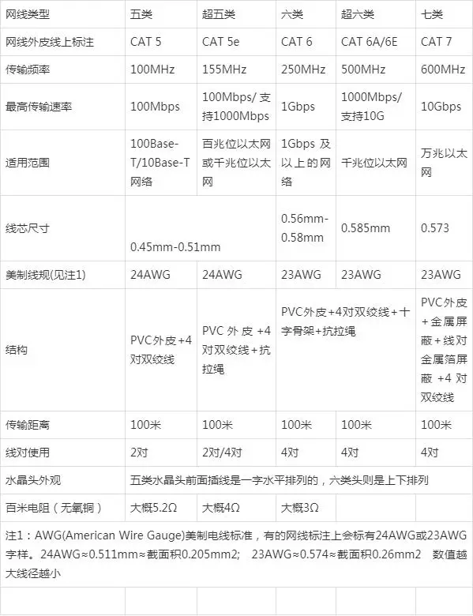

图9 各类线